**tfČPP**

VIEN NA INSURANCE GROUP

*0032685912240000*

**Pojistná smlouva číslo: 0032685912**

**Česká podnikatelská pojišťovna, a.s., Vienna Insurance Group Sídlo: Praha 8, Pobřežní 665/23, PSČ 186 00**

**Zastoupena: na základě pověření níže podepsanými osobami IČ:63998530**

**Zápis v obchodním rejstříku: Městský soud v Praze, oddíl B, vložka 3433 Bankovní spojení:**

dále jen pojistitel

**Správa Krkonošského národního parku Vrchlabí Sídlo: Dobrovského 3, 543 01 Vrchlabí Zastoupena: PhDr. Robin Bohnisch, ředitelem IČ:00088455**

**zřízená Rozhodnutím ministra životního prostředí České republiky č. 10/95 ve znění pozdějších změn a doplnění**

dále jen pojistník

**uzavírají**

**podle zákona č. 89/2012 Sb., občanský zákoník, v platném znění tuto pojistnou smlouvu, která spolu s pojistnými podmínkami pojistitele a přílohami tvoří nedílný celek.**

**Distributor pojištění**

**Kategorie PZ** Samostatný zprostředkovatel jednající jako pojišťovací makléř

**Název MARSH s.r.o.**

IČ **45306541**

**Sjednatelské číslo**

**Jméno a příjmení jednající osoby; ID jednající osoby**

**Vypracoval (pečovatel): Správa pojistné smlouvy:**

**PN:** NE

1M> CO Pr*řa, 8 tóo HHtHO KortjAS-a *w* ■«<

/X'UrO . r*/vV*u v*(J^rn O*** f) Dlí. CZW/>»» po poxíj *f* mí ; 13 *ify.*

cep o:č f»o dph gkmoocgm *C'-A i?* t-*

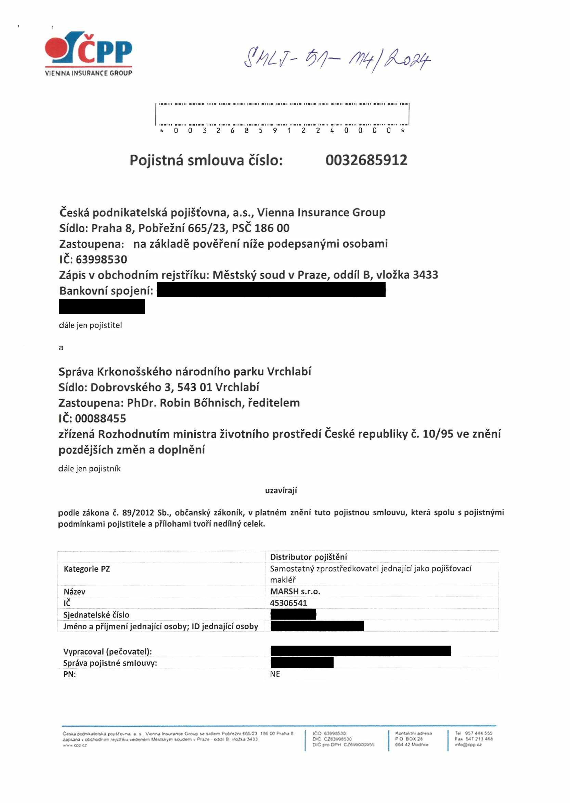

|  |  |
| --- | --- |
|  |  |
|  |  |
|  |  |
|  |  |
|  |  |
|  | |

|  |  |  |  |
| --- | --- | --- | --- |
|  |  |  |  |
|  |  |  |  |
|  |  |  |  |

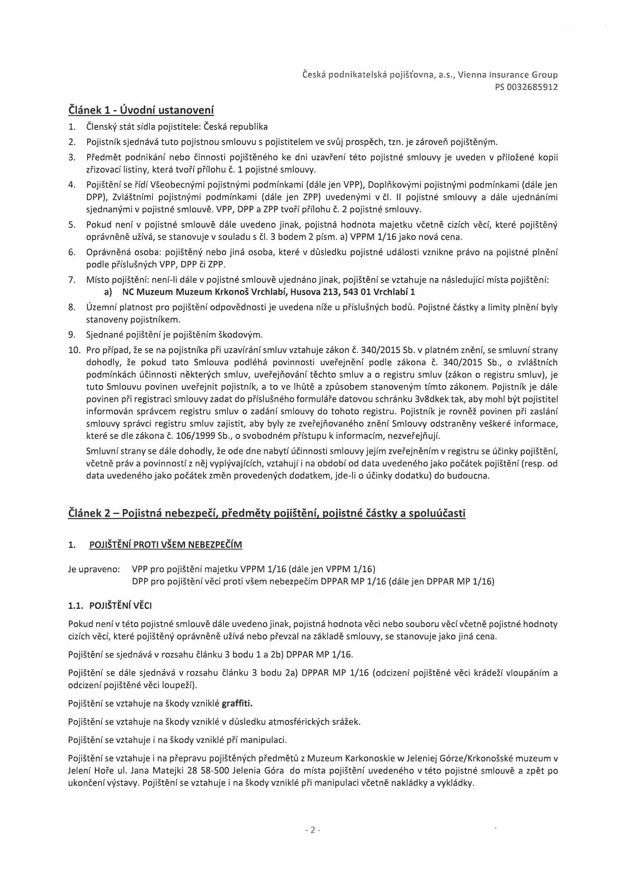

Česká podnikatelská pojišťovna, a.s., Vienna Insurance Group

PS 0032685912

Článek 1 - Úvodní ustanovení

1. Členský stát sídla pojistitele: Česká republika

2. Pojistník sjednává tuto pojistnou smlouvu s pojistitelem ve svůj prospěch, tzn. je zároveň pojištěným.

3. Předmět podnikání nebo činnosti pojištěného ke dni uzavření této pojistné smlouvy je uveden v přiložené kopii zřizovací listiny, která tvoří přílohu č. 1 pojistné smlouvy.

4. Pojištění se řídí Všeobecnými pojistnými podmínkami (dále jen VPP), Doplňkovými pojistnými podmínkami (dále jen DPP), Zvláštními pojistnými podmínkami (dále jen ZPP) uvedenými v čl. II pojistné smlouvy a dále ujednáními sjednanými v pojistné smlouvě. VPP, DPP a ZPP tvoří přílohu č. 2 pojistné smlouvy.

5. Pokud není v pojistné smlouvě dále uvedeno jinak, pojistná hodnota majetku včetně cizích věcí, které pojištěný oprávněně užívá, se stanovuje v souladu s čl. 3 bodem 2 písm. a) VPPM 1/16 jako nová cena.

6. Oprávněná osoba: pojištěný nebo jiná osoba, které v důsledku pojistné události vznikne právo na pojistné plnění podle příslušných VPP, DPP či ZPP.

7. Místo pojištění: není-li dále v pojistné smlouvě ujednáno jinak, pojištění se vztahuje na následující místa pojištění:

**a) NC Muzeum Muzeum Krkonoš Vrchlabí, Husova 213, 543 01 Vrchlabí 1**

8. Územní platnost pro pojištění odpovědnosti je uvedena níže u příslušných bodů. Pojistné částky a limity plnění byly stanoveny pojistníkem.

9. Sjednané pojištění je pojištěním škodovým.

10. Pro případ, že se na pojistníka při uzavírání smluv vztahuje zákon č. 340/2015 Sb. v platném znění, se smluvní strany dohodly, že pokud tato Smlouva podléhá povinnosti uveřejnění podle zákona č. 340/2015 Sb., o zvláštních podmínkách účinnosti některých smluv, uveřejňování těchto smluv a o registru smluv (zákon o registru smluv), je tuto Smlouvu povinen uveřejnit pojistník, a to ve lhůtě a způsobem stanoveným tímto zákonem. Pojistník je dále povinen při registraci smlouvy zadat do příslušného formuláře datovou schránku 3v8dkek tak, aby mohl být pojistitel informován správcem registru smluv o zadání smlouvy do tohoto registru. Pojistník je rovněž povinen při zaslání smlouvy správci registru smluv zajistit, aby byly ze zveřejňovaného znění Smlouvy odstraněny veškeré informace, které se dle zákona č. 106/1999 Sb., o svobodném přístupu k informacím, nezveřejňují.

Smluvní strany se dále dohodly, že ode dne nabytí účinnosti smlouvy jejím zveřejněním v registru se účinky pojištění, včetně práv a povinností z něj vyplývajících, vztahují i na období od data uvedeného jako počátek pojištění (resp. od data uvedeného jako počátek změn provedených dodatkem, jde-li o účinky dodatku) do budoucna.

Článek 2 - Pojistná nebezpečí, předměty pojištění, pojistné částky a spoluúčasti

**1. POJIŠTĚNÍ PROTI VŠEM NEBEZPEČÍM**

Je upraveno: VPP pro pojištění majetku VPPM 1/16 (dále jen VPPM 1/16)

DPP pro pojištění věci proti všem nebezpečím DPPAR MP 1/16 (dále jen DPPAR MP 1/16)

**1.1. POJIŠTĚNÍ VĚCI**

Pokud není v této pojistné smlouvě dále uvedeno jinak, pojistná hodnota věci nebo souboru věcí včetně pojistné hodnoty cizích věcí, které pojištěný oprávněně užívá nebo převzal na základě smlouvy, se stanovuje jako jiná cena.

Pojištění se sjednává v rozsahu článku 3 bodu 1 a 2b) DPPAR MP 1/16.

Pojištění se dále sjednává v rozsahu článku 3 bodu 2a) DPPAR MP 1/16 (odcizení pojištěné věci krádeží vloupáním a odcizení pojištěné věci loupeží).

Pojištění se vztahuje na škody vzniklé **graffiti.**

Pojištění se vztahuje na škody vzniklé v důsledku atmosférických srážek. Pojištění se vztahuje i na škody vzniklé pří manipulaci.

Pojištění se vztahuje i na přepravu pojištěných předmětů z Muzeum Karkonoskie w Jeleniej Górze/Krkonošské muzeum v Jelení Hoře ul. Jana Matejki 28 58-500 Jelenia Góra do místa pojištění uvedeného v této pojistné smlouvě a zpět po ukončení výstavy. Pojištění se vztahuje i na škody vzniklé při manipulaci včetně nakládky a vykládky.

-2 -

Česká podnikatelská pojišťovna, a.s., Vienna Insurance Group

PS 0032685912

Předměty pojištění, pojistné částky, specifické spoluúčasti

**p- předmět pojištění pojistná částka Spoluúčast místo pojištění č. dle čl. 1 bodu 7**

1. soubor vystavovaných exponátů - příloha č. 5 a)

**Pojištění se nevztahuje na škody způsobené:**

Zpronevěrou, Inventárními schodky,

Loupeží, krádeží vloupáním nebo prostou krádeží, které v případě škody vyšší než 5.000,-Kč nebyly bezprostředně, nejpozději v den vzniku škodné události, oznámeny policii,

**Odchylný způsob zabezpečení:**

Výstavní prostory disponují kamerovým systémem a okna jsou zabezpečené mřížemi. V otevírací době je výstavní prostor pod dohledem pověřeného pracovníka

Mimo provozní dobu jsou prostory zabezpečeny PZTS s napojení na pult Policie ČR

Bylo-li prokázáno, že v okamžiku zaviněné, resp. částečně zaviněné dopravní nehody pojištěného vozidlo řídila osoba, **která nebyla pojistníkem k řízení vozidla a přepravě pověřena,** nebo která byla v době pojistné události pod vlivem omamných či jiných návykových látek nebo u které byla zjištěna hodnota alkoholu v krvi, popř. která se odmítla podrobit zkoušce na obsah těchto látek v krvi, je pojistitel oprávněn snížit pojistné plnění.

Ujednává následující způsob zabezpečení:

Dojde-li ke krádeži pojištěných věcí ze zaparkovaného pojištěného vozidla, vznikne pojištěnému právo na pojistné plnění jen tehdy, pokud jsou splněny následující podmínky:

* v době vzniku pojistné události bylo pojištěné vozidlo řádně zabezpečeno (tzn. uzamčeno a všechna instalovaná zabezpečovací zařízení byla v aktivním stavu); vozidlo, které nemá pevnou střechu se považuje za zabezpečené, pokud je kabina vozidla řádně uzamčena a pojištěné věci jsou uloženy na ložném prostoru vozidla zcela zakrytém plachtou, která je zabezpečena proti vniknutí minimálně ocelovým lankem s uzamčeným visacím zámkem;

* škoda vznikla v době od 6:00 do 22:00 hodin;

* obsluha opustila vozidlo pouze na dobu nezbytně nutnou.

Časové omezení se však netýká případů, kdy bylo pojištěné vozidlo v době vzniku pojistné události umístěno v garáži nebo na střeženém parkovišti, resp. v jiném oploceném střeženém prostoru, který není volně přístupný.

**2. POJIŠTĚNÍ ODPOVĚDNOSTI**

Z pojištění odpovědnosti má pojištěný právo, aby za něho pojistitel v případě pojistné události nahradil poškozenému majetkovou újmu (škodu), popřípadě i jinou újmu, v rozsahu a ve výši určené zákonem, pojistnou smlouvou a příslušnými pojistnými podmínkami, vznikla-li povinnost k náhradě pojištěnému.

**Pojištění se řídí:** VPP pro pojištění odpovědnosti VPPOD 1/16 (dále jen VPPOD)

DPP pro pojištění odpovědnosti podnikatele DPPOP P 1/16 (dále jen DPPOP)

Pojištění se vztahuje na právním předpisem stanovenou povinnost pojištěného nahradit poškozenému újmy specifikované v této pojistné smlouvě a DPPOP, vznikla-li pojištěnému povinnost k jejich náhradě v souvislosti s:

- s veškerými činnostmi pojištěného při produkci a organizaci výstavy „Velikáni krkonošské fotografie''(dále jen produkce) nebo v souvislosti se vztahy z této činnosti vyplývajícími;

- vlastnictvím, držbou nebo jiným oprávněným užíváním nemovité věci, pokud slouží k výkonu výše uvedené činnosti.

**Rozsah pojištění:** Pojištění se sjednává v rozsahu článku 3 DPPOP (dále jen **„obecná odpovědnost"),** není-li dále uvedeno jinak.

3

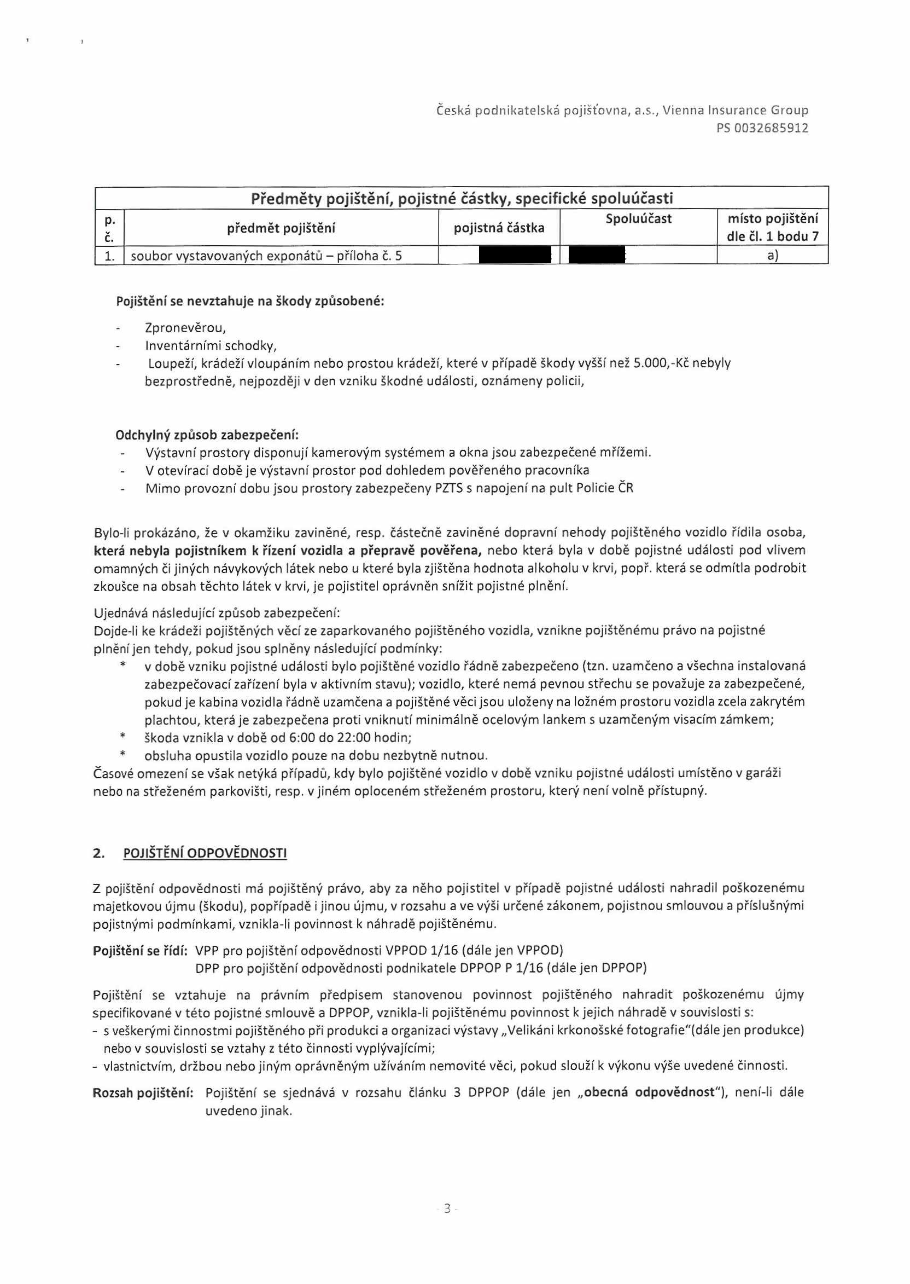

|  |  |  |  |  |  |
| --- | --- | --- | --- | --- | --- |
|  | | | | | |
|  |  |  |  |  |  |
|  |  |  |  |  |  |

Česká podnikatelská pojišťovna, a.s., Vienna Insurance Group

PS 0032685912

V souladu s DPPOP se pojištění vztahuje i na povinnost pojištěného nahradit poškozenému újmu vzniklou na nemovité věci sloužící k výkonu pojištěné činnosti, pokud je tato nemovitost pojištěným oprávněně užívána.

V souladu s DPPOP se pojištění vztahuje i na povinnost pojištěného nahradit újmu vzniklou na životním prostředí, pokud tato vznikla nenadálou poruchou ochranného zařízení.

**Pojistný princip:** Pojištění obecné odpovědnosti se sjednává na pojistném principu uvedeném v článku 5, bodu 3 DPPOP.

**Limit pojistného plnění pro pojištění obecné odpovědnosti činí**

Pojištění se sjednává se spoluúčastí ve výši č. Územní platnost pojištění: Česká republika.

**Dále sjednané sublimity plnění se vztahují k limitu pojistného plnění obecné odpovědnosti.**

3.1. V souladu s článkem 6, bodem 2, písm. a) DPPOP se ujednává, že pojištění se vztahuje i na právním předpisem stanovenou povinnost pojištěného nahradit poškozenému **majetkovou újmu vzniklou na věci,** která není ve vlastnictví pojištěného, kterou však pojištěný:

a) **převzal za účelem provedení objednané činnosti** (zpracování, oprava, úprava, úschova, prodej, uskladnění, poskytnutí odborné pomoci apod.);

b) **převzal do oprávněného užívání;**

vznikla-li újma jejím poškozením, zničením nebo pohřešováním. Pojištění se vztahuje i na následnou finanční újmu z toho vyplývající. Pojištění se vztahuje rovněž na povinnost pojištěného nahradit poškozenému újmu vzniklou na převzaté přepravované věci, vyjma věci převzaté za účelem splnění závazku vyplývajícího ze smlouvy o přepravě nebo smlouvy o obstarání přepravy.

Pojištění se nevztahuje na újmu vzniklou ztrátou věci a na újmu vzniklou na oprávněně užívaném vozidle.

**Roční sublimit** pojistného plnění činí -Kč Pojištění se sjednává se spoluúčastí Kč Územní platnost pojištění: Česká republika

Článek 3. Hlášení škodných událostí

Vznik škodné události nahlásí pojistník bez zbytečného odkladu na příslušném tiskopisu, dopisem nebo faxem na adresu:

Marsh s.r.o. Česká podnikatelská pojišťovna, a.s.,

Atrium Flora - vchod B, Vienna Insurance Group

Vinohradská 2828/151 OLPU MO

130 00 Praha 3 nebo P.O.BOX 28

664 42 Modříce

tel.: 957 444 555, email: [likvidace@cpp.cz](mailto:likvidace@cpp.cz)

Článek 4. Plnění pojistitele

1. Vznikne-li právo na plnění z pojistné události, poskytne pojistitel plnění podle **VPP, DPP, ZPP** a ujednání uvedených v této pojistné smlouvě.

2. Pojistitel neposkytne pojistné plnění ani jiné plnění či službu z pojistné smlouvy v rozsahu, v jakém by takové plnění nebo služba znamenaly porušení mezinárodních sankcí, obchodních nebo ekonomických sankcí či finančních embarg, vyhlášených za účelem udržení nebo obnovení mezinárodního míru, bezpečnosti, ochrany základních lidských práv a boje proti terorismu. Za tyto sankce a embarga se považují zejména sankce a embarga Organizace spojených národů, Evropské unie, České republiky a Spojeného království Velké Británie a Severního Irska. Dále také Spojených států amerických za předpokladu, že neodporují sankcím a embargům uvedeným v předchozí větě.

3. Bez ohledu na jakákoli další ustanovení této pojistné smlouvy se ujednává, že pojištění, která se řídí Všeobecnými pojistnými podmínkami pro pojištění majetku VPPM 1/16 se nevztahují na jakékoliv škody, újmy, nároky, ztráty Či

- 4 -

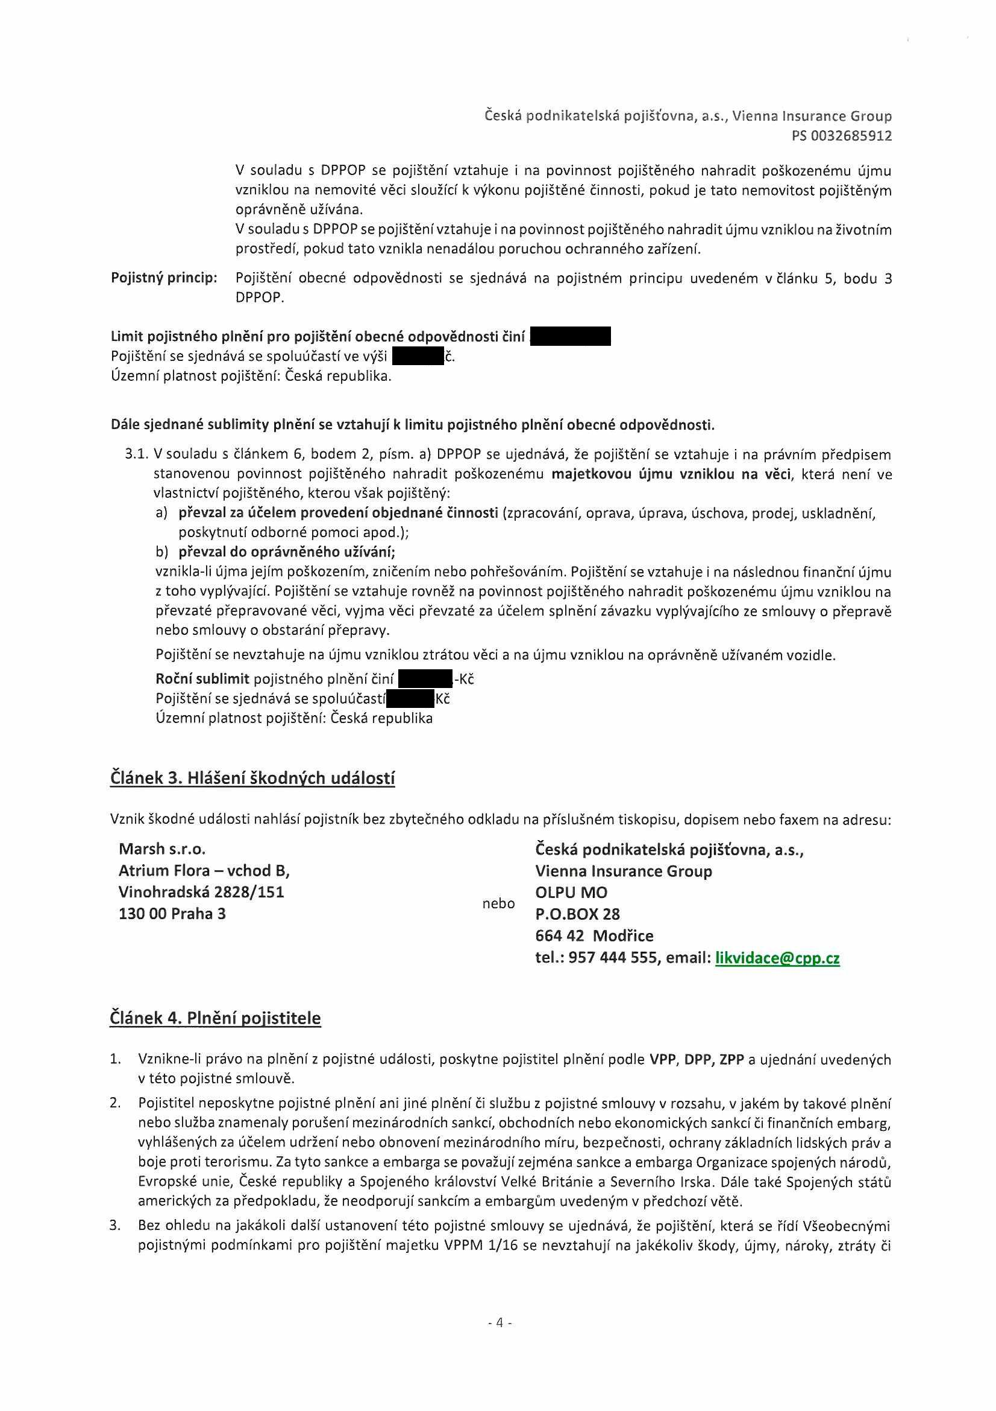

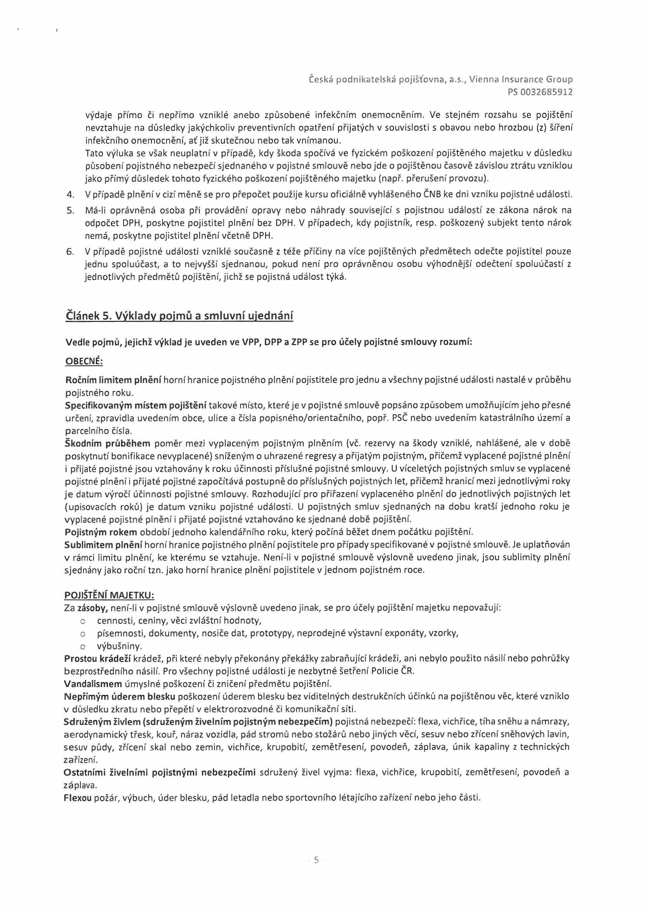

Česká podnikatelská pojišťovna, a.s., Vienna Insurance Group

PS 0032685912

výdaje přímo či nepřímo vzniklé anebo způsobené infekčním onemocněním. Ve stejném rozsahu se pojištění nevztahuje na důsledky jakýchkoliv preventivních opatření přijatých v souvislosti s obavou nebo hrozbou (z) šíření infekčního onemocnění, ať již skutečnou nebo tak vnímanou.

Tato výluka se však neuplatní v případě, kdy škoda spočívá ve fyzickém poškození pojištěného majetku v důsledku působení pojistného nebezpečí sjednaného v pojistné smlouvě nebo jde o pojištěnou časově závislou ztrátu vzniklou jako přímý důsledek tohoto fyzického poškození pojištěného majetku (např. přerušení provozu).

4. V případě plnění v cizí měně se pro přepočet použije kursu oficiálně vyhlášeného ČNB ke dni vzniku pojistné události.

5. Má-li oprávněná osoba při provádění opravy nebo náhrady související s pojistnou událostí ze zákona nárok na odpočet DPH, poskytne pojistitel plnění bez DPH. V případech, kdy pojistník, resp. poškozený subjekt tento nárok nemá, poskytne pojistitel plnění včetně DPH.

6. V případě pojistné události vzniklé současně z téže příčiny na více pojištěných předmětech odečte pojistitel pouze jednu spoluúčast, a to nejvyšší sjednanou, pokud není pro oprávněnou osobu výhodnější odečtení spoluúčastí z jednotlivých předmětů pojištění, jichž se pojistná událost týká.

Článek 5. Výklady pojmů a smluvní ujednání

**Vedle pojmů, jejichž výklad je uveden ve VPP, DPP a ZPP se pro účely pojistné smlouvy rozumí:**

OBECNÉ:

**Ročním limitem plnění** horní hranice pojistného plnění pojistitele pro jednu a všechny pojistné události nastalé v průběhu pojistného roku.

**Specifikovaným místem pojištění** takové místo, které je v pojistné smlouvě popsáno způsobem umožňujícím jeho přesné určení, zpravidla uvedením obce, ulice a čísla popisného/orientačního, popř. PSČ nebo uvedením katastrálního území a parcelního čísla.

**Škodním průběhem** poměr mezi vyplaceným pojistným plněním (vč. rezervy na škody vzniklé, nahlášené, ale v době poskytnutí bonifikace nevyplacené) sníženým o uhrazené regresy a přijatým pojistným, přičemž vyplacené pojistné plnění i přijaté pojistné jsou vztahovány k roku účinnosti příslušné pojistné smlouvy. U víceletých pojistných smluv se vyplacené pojistné plnění i přijaté pojistné započítává postupně do příslušných pojistných let, přičemž hranicí mezi jednotlivými roky je datum výročí účinnosti pojistné smlouvy. Rozhodující pro přiřazení vyplaceného plnění do jednotlivých pojistných let (upisovacích roků) je datum vzniku pojistné události. U pojistných smluv sjednaných na dobu kratší jednoho roku je vyplacené pojistné plnění i přijaté pojistné vztahováno ke sjednané době pojištění.

**Pojistným rokem** období jednoho kalendářního roku, který počíná běžet dnem počátku pojištění.

**Sublimitem plnění** horní hranice pojistného plnění pojistitele pro případy specifikované v pojistné smlouvě. Je uplatňován v rámci limitu plnění, ke kterému se vztahuje. Není-li v pojistné smlouvě výslovně uvedeno jinak, jsou sublimity plnění sjednány jako roční tzn. jako horní hranice plnění pojistitele v jednom pojistném roce.

**POJIŠTĚNÍ MAJETKU:**

Za **zásoby,** není-li v pojistné smlouvě výslovně uvedeno jinak, se pro účely pojištění majetku nepovažují: o cennosti, ceniny, věci zvláštní hodnoty,

o písemnosti, dokumenty, nosiče dat, prototypy, neprodejné výstavní exponáty, vzorky,

o výbušniny.

**Prostou krádeží** krádež, při které nebyly překonány překážky zabraňující krádeži, ani nebylo použito násilí nebo pohrůžky bezprostředního násilí. Pro všechny pojistné události je nezbytné šetření Policie ČR.

**Vandalismem** úmyslné poškození či zničení předmětu pojištění.

**Nepřímým úderem blesku** poškození úderem blesku bez viditelných destrukčních účinků na pojištěnou věc, které vzniklo v důsledku zkratu nebo přepětí v elektrorozvodné čí komunikační síti.

**Sdruženým živlem (sdruženým živelním pojistným nebezpečím)** pojistná nebezpečí: flexa, vichřice, tíha sněhu a námrazy, aerodynamický třesk, kouř, náraz vozidla, pád stromů nebo stožárů nebo jiných věcí, sesuv nebo zřícení sněhových lavin, sesuv půdy, zřícení skal nebo zemin, vichřice, krupobití, zemětřesení, povodeň, záplava, únik kapaliny z technických zařízení.

**Ostatními živelními pojistnými nebezpečími** sdružený živel vyjma: flexa, vichřice, krupobití, zemětřesení, povodeň a

záplava.

**Flexou** požár, výbuch, úder blesku, pád letadla nebo sportovního létajícího zařízení nebo jeho části.

5

Česká podnikatelská pojišťovna, a.s., Vienna Insurance Group

PS 0032685912

**POJIŠTĚNÍ ODPOVĚDNOSTI:**

**Územní platností** v pojištění odpovědnosti:

o **Česká republika** - pojištění se vztahuje na újmu vzniklou na území České republiky, v případě soudního sporu musí být nárok uplatněn před českými soudy a podle platného právního řádu České republiky,

o **Evropa** - pojištění se vztahuje na újmu vzniklou na území Evropy, v případě soudního sporu musí být nárok uplatněn před soudy státu, který je součástí Evropy, a podle platného právního řádu státu, který je součástí Evropy,

o **Svět vyjma USA a Kanady** - pojištění se vztahuje na újmu vzniklou na území jakéhokoliv státu, vyjma USA a Kanady, v případě soudního sporu musí být nárok uplatněn před soudem země, kde újma vznikla, a podle platného právního řádu této země.

o **Svět včetně USA a Kanady** - pojištění se vztahuje na újmu vzniklou na území jakéhokoliv státu včetně USA a Kanady, v případě soudního sporu musí být nárok uplatněn před soudem jakéhokoliv státu vyjma USA a Kanady a podle platného právního řádu jakéhokoliv státu vyjma USA a Kanady.

Článek 6. Výše a způsob placení pojistného

1. Pojistné za sjednanou dobu pojištění činí:

1. Pojištění proti všem nebezpečím....................................................... ...................................... Kč

2. Pojištění odpovědnosti........................................... „..................................L...... ...................... Kč

• Celkové pojistné za sjednanou dobu pojištění činí................................................................ Kč

2. Pojistné se považuje za zaplacené okamžikem připsání příslušné částky pojistného na účet pojišťovacího makléře, je­ li placena prostřednictvím peněžního ústavu.

3. Pojistné bude placeno prostřednictvím peněžního ústavu na účet pojišťovacího makléře č.

.

4. Pojistné za sjednanou dobu pojištění ve výši **,-Kč** je pojistným jednorázovým a je splatné k datu 10.5.2024.

Článek 7. Závěrečná ustanovení

1. Pojistná doba

Pojištění se sjednává na dobu určitou.

Pojištění vzniká dne: **26.4.2024 (počátek pojištění)**

Pojištění se sjednává do: **15.10.2024**

Změnu doby trvání pojistné smlouvy lze po vzájemné dohodě smluvních stran prodloužit jen písemným dodatkem pojistné smlouvy.

2. Právní vztahy vzniklé z pojištění dle této pojistné smlouvy se řídí českými právními předpisy a případné spory z těchto právních vztahů vzniklé rozhodují české soudy.

3. Makléřská doložka

Pojistník pověřil pojišťovacího makléře **MARSH s.r.o., IČ: 45306541** vedením (řízením) a zpracováním jeho pojistného zájmu. Obchodní styk, který se bude týkat této pojistné smlouvy, bude prováděn výhradně prostřednictvím tohoto makléře, který je oprávněn přijímat a předávat smluvně závazná oznámení, prohlášení a rozhodnutí smluvních stran partnerů. Kopie plné moci nebo smlouvy o spolupráci pojišťovacího makléře je přílohou č. 4 této pojistné smlouvy.

4. Pojistná smlouva byla vypracována ve 2 stejnopisech, pojistník obdrží 1 vyhotovení a pojistitel si ponechá 1 vyhotovení. Tato pojistná smlouva obsahuje 8 stran a 5 příloh.

5. Je-li tato pojistná smlouva uzavřena po datu uvedeném jako počátek pojištění, pojištění se vztahuje i na dobu od data uvedeného jako počátek pojištění do uzavření této pojistné smlouvy.

6. Součástí pojistné smlouvy jsou příslušné pojistné podmínky uvedené v pojistné smlouvě a Přehled poplatků. Aktuální podoba Přehledu poplatků je k dispozici na webových stránkách pojistitele.

7. Pojistník potvrzuje, že před uzavřením pojistné smlouvy převzal v listinné nebo, s jeho souhlasem, v jiné textové podobě (na trvalém nosiči dat) veškeré součásti pojistné smlouvy a seznámil se s nimi.

6

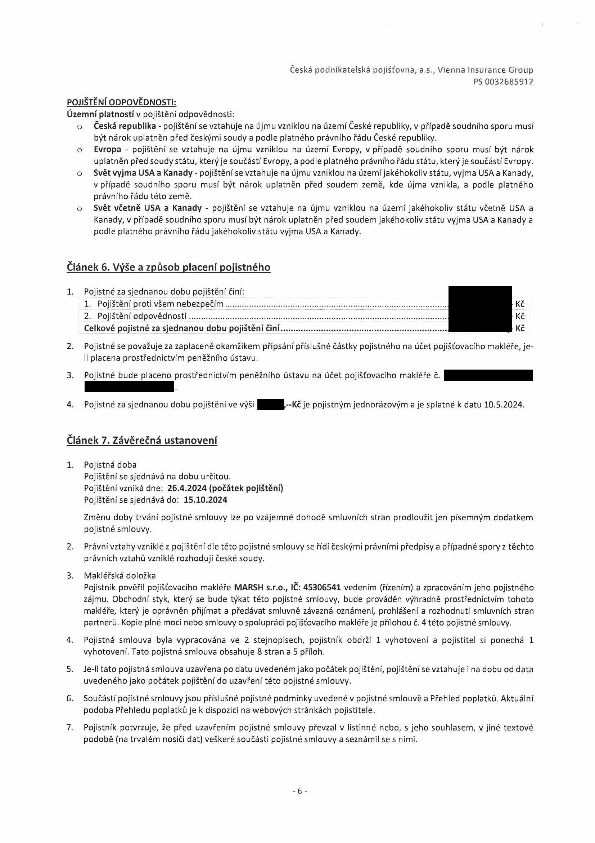

Česká podnikatelská pojišťovna, a.s., Vienna Insurance Group

PS 0032685912

8. Pojistník si je vědom, že tyto dokumenty tvoří nedílnou součást pojistné smlouvy a upravují rozsah pojištění, jeho omezení (včetně výluk), práva a povinnosti účastníků pojištění a následky jejich porušení a další podmínky pojištění a pojistník je jimi vázán stejně jako pojistnou smlouvou.

9. Pojistník prohlašuje, že má pojistný zájem na pojištění pojištěného, pokud je osobou od něj odlišnou a je schopen to kdykoliv prokázat.

10. Pojistník prohlašuje, že rozsah pojištění sjednaný v pojistné smlouvě si zvolil sám. Pokud se tento rozsah liší od zjištěných potřeb pojistníka před uzavřením pojistné smlouvy, pak je tato skutečnost výsledkem optimalizace pojistných nebezpečí a výše pojistného, se kterou pojistník souhlasí a je s ní srozuměn.

11. Odchylně od článku 15 VPPM 1/16 a VPPOD 1/16 se ujednává, že zpracování osobních údajů se řídí dokumentem

**Informace o zpracování osobních údajů v neživotním pojištění** a následujícím oddílem:_______________________

**ZPRACOVÁNÍ OSOBNÍCH ÚDAJŮ**

V následující části jsou uvedeny základní informace o zpracování Vašich osobních údajů. Tyto informace se na Vás uplatní, pokud jste fyzickou osobou, a to s výjimkou ustanovení 2., které se na Vás uplatní i pokud jste právnickou osobou. Více informací, včetně způsobu odvolání souhlasu, možnosti podání námitky v případě zpracování na základě oprávněného zájmu, práva na přístup a dalších práv, naleznete v dokumentu Informace o zpracování osobních údajů v neživotním pojištění, který tvoří přílohu č. 3 této pojistné smlouvy a je také trvale dostupný na webové stránce [www.cpp.cz](http://www.cpp.cz/) v sekci „O SPOLEČNOSTI".

**1. INFORMACE O ZPRACOVÁNÍ OSOBNÍCH ÚDAJŮ BEZ VAŠEHO SOUHLASU Zpracování na základě plnění smlouvy a oprávněných zájmů pojistitele**

Pojistník bere na vědomí, že jeho identifikační a kontaktní údaje, údaje pro ocenění rizika při vstupu do pojištění a údaje o využívání služeb zpracovává pojistitel:

- pro účely *kalkulace, návrhu a uzavření pojistné smlouvy, posouzení přijatelnosti do pojištění, správy o ukončení pojistné smlouvy a likvidace pojistných událostí,* když v těchto případech jde o zpracování nezbytné pro **plnění smlouvy,** a

- pro účely *zajištění řádného nastavení a plnění smluvních vztahů s pojístníkem, zajištění a soupojištění, statistiky a cenotvorby produktů, ochrany právních nároků pojistitele a prevence a odhalovánípojistných podvodů a jiných protiprávních jednání,* když v těchto případech jde o zpracování založené na základě **oprávněných zájmů** pojistitele. Proti takovému zpracování máte právo kdykoli podat námitku, která může být uplatněna způsobem uvedeným v Informacích o zpracování osobních údajů v neživotním pojištění.

**Zpracování pro účely plnění zákonné povinnosti**

Pojistník bere na vědomí, že jeho identifikační a kontaktní údaje a údaje pro ocenění rizika při vstupu do pojištění pojistitel dále zpracovává ke **splnění své zákonné povinnosti** vyplývající zejména ze zákona upravujícího distribuci pojištění a zákona č. 69/2006 Sb., o provádění mezinárodních sankcí.

**Zpracování pro účely přímého marketingu**

Pojistník bere na vědomí, že jeho identifikační a kontaktní údaje a údaje o využívání služeb může pojistitel také zpracovávat na základě jeho **oprávněného zájmu** pro účely *zasílání svých reklamních sdělení a nabízení svých služeb;* nabídku od pojistitele můžete dostat elektronicky (zejména SMSkou, e-mailem, přes sociální sítě nebo telefonicky) nebo klasickým dopisem či osobně od zaměstnanců pojistitele.

Proti takovému zpracování máte jako pojistník právo kdykoli podat námitku. Pokud si nepřejete, aby Vás pojistitel oslovoval s jakýmikoli nabídkami, zaškrtněte prosím toto pole: □.

**2. POVINNOST POJISTNÍKA INFORMOVAT TŘETÍ OSOBY**

Pojistník se zavazuje informovat každého pojištěného, jenž je osobou odlišnou od pojistníka, a případné další osoby, které uvedl v pojistné smlouvě, o zpracování jejich osobních údajů.

**3. INFORMACE O ZPRACOVÁNÍ OSOBNÍCH ÚDAJŮ ZÁSTUPCE POJISTNÍKA**

Zástupce právnické osoby, zákonný zástupce nebo jiná osoba oprávněná zastupovat pojistníka bere na vědomí, že její identifikační a kontaktní údaje pojistitel zpracovává na základě **oprávněného zájmu** pro účely *kalkulace, návrhu a uzavření pojistné smlouvy, správy a ukončení pojistné smlouvy, likvidace pojistných událostí, zajištění a soupojištění, ochrany právních nároků pojistitele a prevence a odhalování pojistných podvodů a jiných*

7

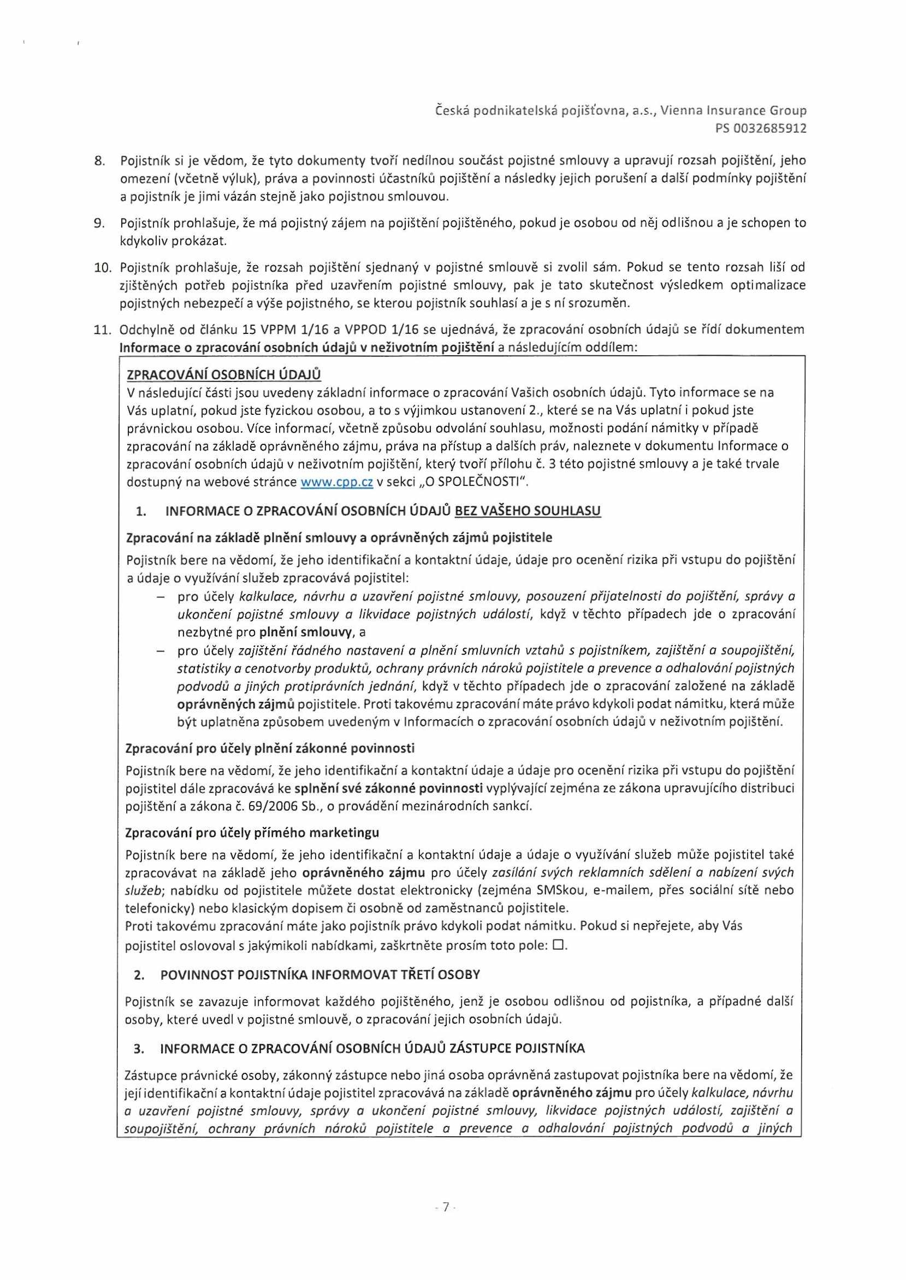

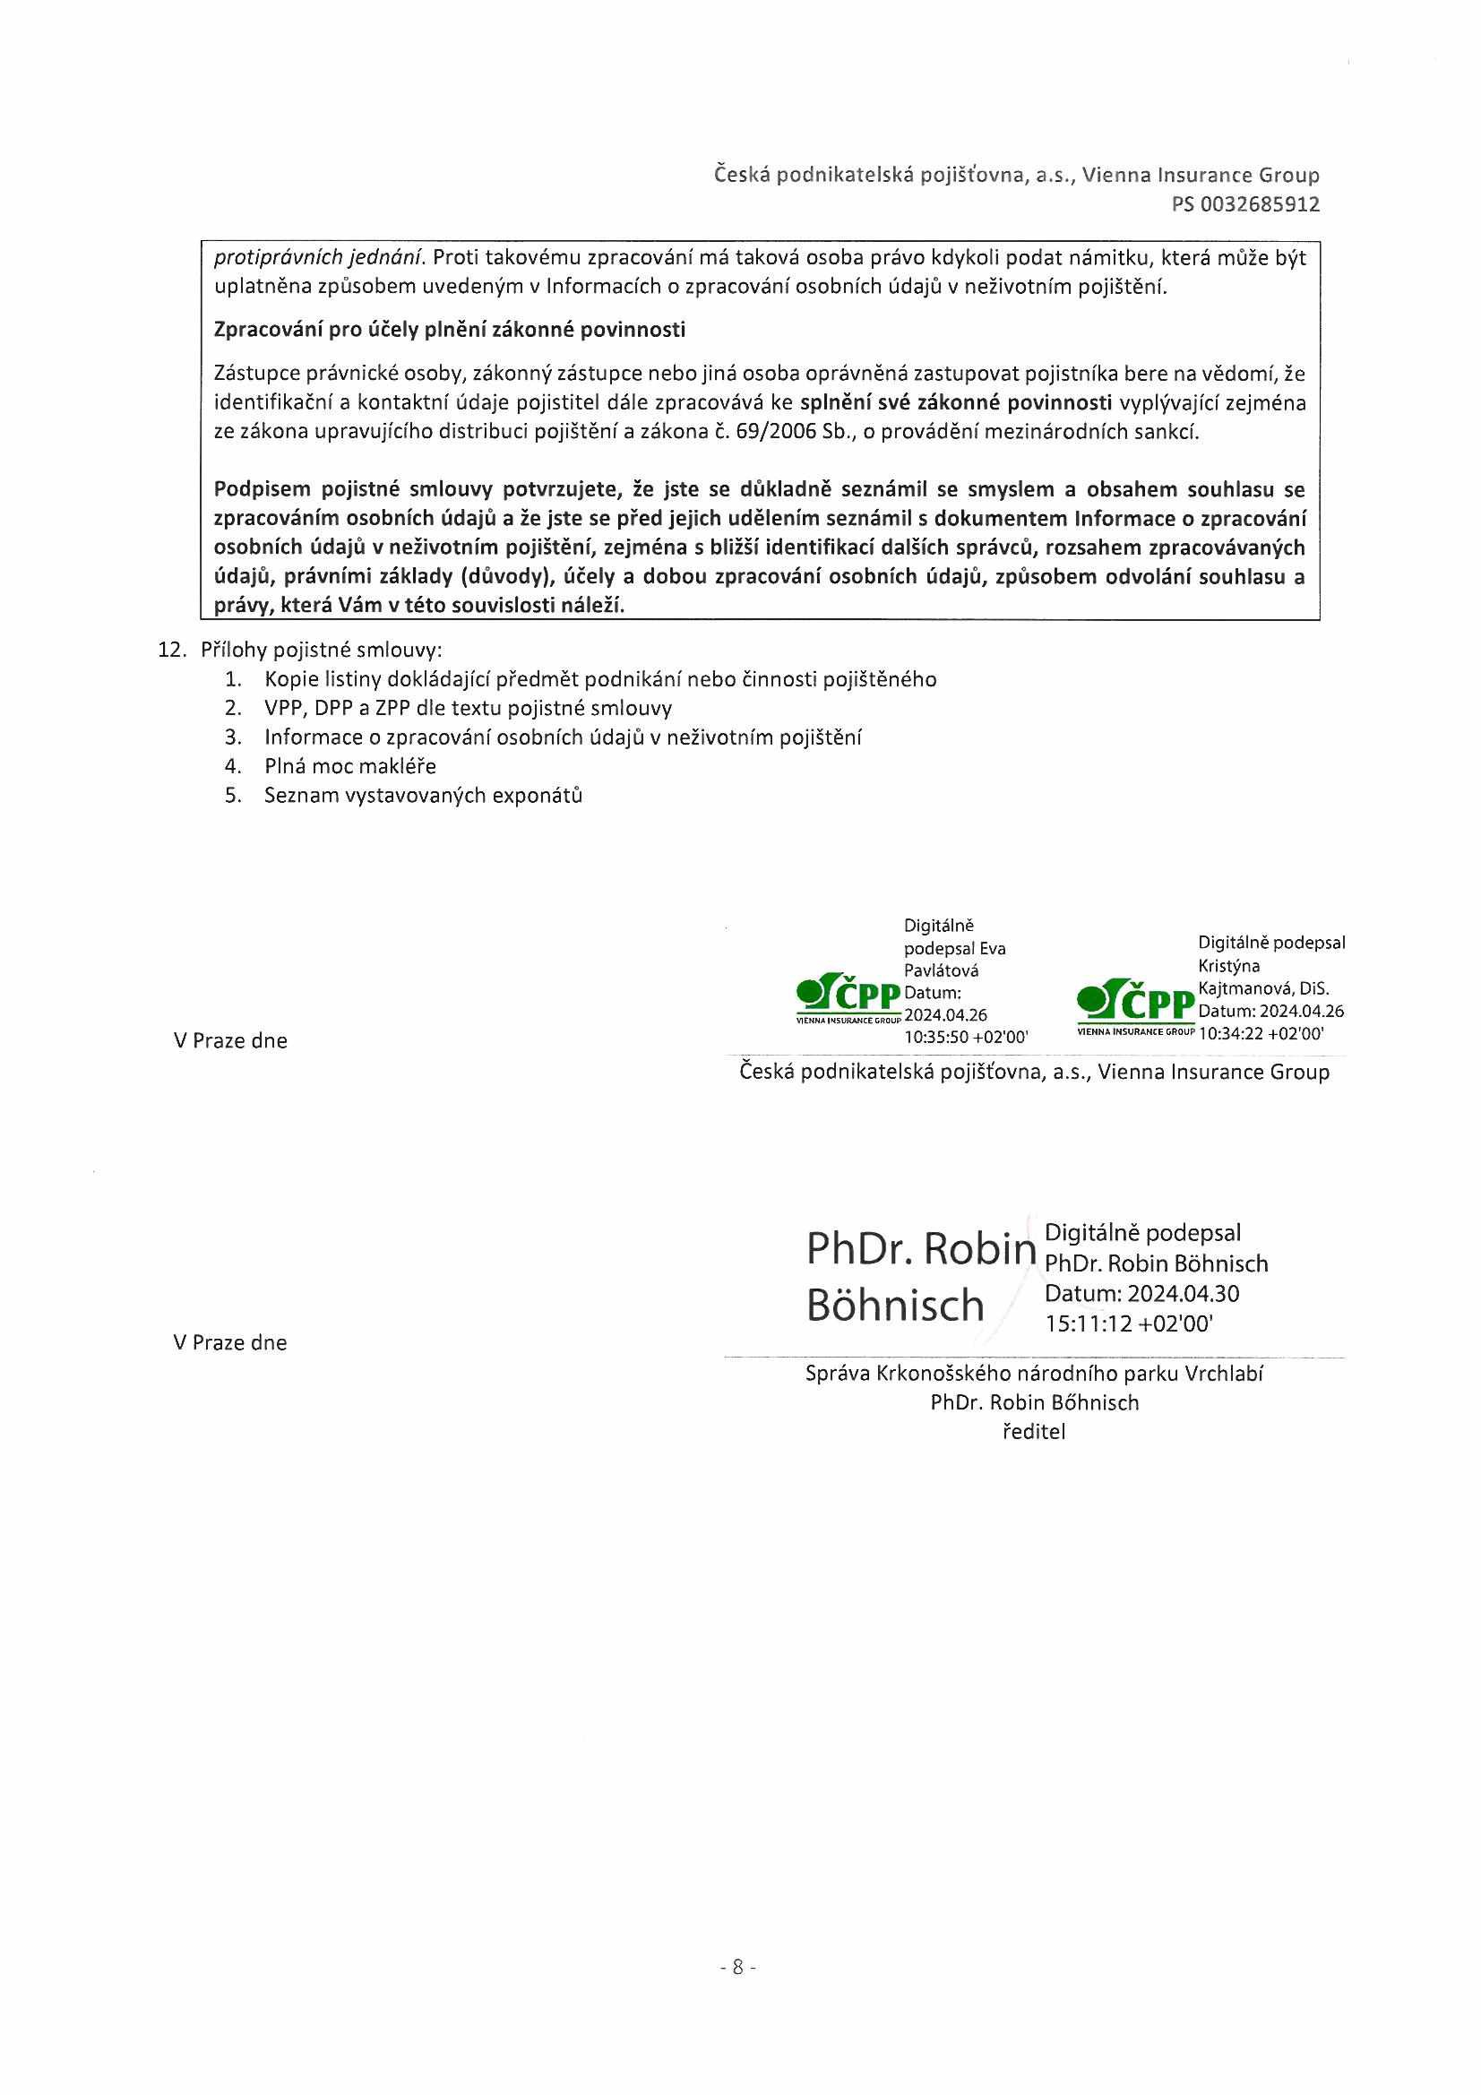

Česká podnikatelská pojišťovna, a.s., Vienna Insurance Group

PS 0032685912

*protiprávních jednání.* Proti takovému zpracování má taková osoba právo kdykoli podat námitku, která může být uplatněna způsobem uvedeným v Informacích o zpracování osobních údajů v neživotním pojištění.

**Zpracování pro účely plnění zákonné povinnosti**

Zástupce právnické osoby, zákonný zástupce nebo jiná osoba oprávněná zastupovat pojistníka bere na vědomí, že identifikační a kontaktní údaje pojistitel dále zpracovává ke **splnění své zákonné povinnosti** vyplývající zejména ze zákona upravujícího distribuci pojištění a zákona č. 69/2006 Sb., o provádění mezinárodních sankcí.

**Podpisem pojistné smlouvy potvrzujete, že jste se důkladně seznámil se smyslem a obsahem souhlasu se zpracováním osobních údajů a že jste se před jejich udělením seznámil s dokumentem Informace o zpracování osobních údajů v neživotním pojištění, zejména s bližší identifikací dalších správců, rozsahem zpracovávaných údajů, právními základy (důvody), účely a dobou zpracování osobních údajů, způsobem odvolání souhlasu a právy, která Vám v této souvislosti náleží.__________________________________________________________**

12. Přílohy pojistné smlouvy:

1. Kopie listiny dokládající předmět podnikání nebo činnosti pojištěného

2. VPP, DPP a ZPP dle textu pojistné smlouvy

3. Informace o zpracování osobních údajů v neživotním pojištění

4. Plná moc makléře

5. Seznam vystavovaných exponátů

Digitálně

podepsal Eva Digitálně podepsal

Pavlátová Kristýna

**•fČPP** Datum: **^CPP** Kajtmanová, DiS.

2024.04.26 Datum: 2024.04.26

V Praze dne 10:35:50+02'00' VIENNA INSURANCE GROUP 1 0t34:22 +02'00'

Česká podnikatelská pojišťovna, a.s., Vienna Insurance Group

PhDr. Robin Digitálně podepsal

PhDr. Robin Bohnisch

Bohnisch Datum: 2024.04.30

15:11:12+02'00'

V Praze dne

Správa Krkonošského národního parku Vrchlabí PhDr. Robin Bohnisch

ředitel